泰兴市第五高级中学2013～2014学年度第一学期期末
高一物理试题
(考试时间：60分钟 总分：100分)

注意事项：
1、本试卷共分两部分，第Ⅰ卷为选择题，第Ⅱ卷为非选择题.
2、所有试题的答案均填写在答题纸上，答案写在试卷上的无效.
第Ⅰ卷（选择题 共48分）
一、单项选择题：本题共12小题，每小题4分，共48分，每小题只有一个选项符合题意. 1、关于位移和路程，下列说法正确的是（ ）
A、在某一段时间内，物体运动的位移为零，则该物体一定是静止的
B、在某一段时间内，物体运动的路程为零，则该物体一定是静止的
C、在直线运动中，物体的位移大小等于路程
D、在曲线运动中，物体的位移大小等于路程
2、下面所列单位都属于国际单位制(SI)中基本单位的是 ( )
A．kg、N、m/s B．N、m、s
C．kg、m、s D．m/、N、m/s
3、下述运动不可能出现的是
A、物体的加速度增大，速度反而减小
B、物体的加速度减小，速度反而增大
C、物体的速度为零时，加速度却不为零
D、物体的加速度始终不变（a≠0），速度也始终不变
4、关于弹力，下列说法中错误的是( )
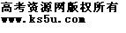 A、物体受到的弹力是由于施力物体发生形变而产生的
B、弹力产生在直接接触而发生弹性形变的物体之间
C、相互挤压的物体间弹力方向总是跟接触面相垂直
D、相互接触的物体间一定存在弹力
5、以下说法中正确的是( )
A、牛顿第一定律揭示了一切物体都具有惯性
B、速度大的物体惯性大，速度小的物体惯性小
C、力是维持物体运动的原因
D、做曲线运动的质点，若将所有外力都撤去，则该质点仍可能做曲线运动
6、关于物体做曲线运动，下列说法正确的是（ ）
A、物体在恒力作用下不可能做曲线运动
B、物体在变力作用下一定做曲线运动
C、作曲线运动的物体，其速度方向与加速度方向不在一条直线上
D、作曲线运动的物体，其加速度方向一定改变
7、关于运动的合成，下列说法中正确的是
A、合运动速度一定比分运动速度大
B、两匀变速直线运动的合运动也一定是匀变速直线运动
C、只要两个分运动是直线运动，那么合运动也是直线运动
D、两个分运动的时间一定与合运动时间相等
8、伽利略在研究力与运动的关系时成功地设计了理想斜面实验。下面关于理想实验的叙述中正确的是
A、理想实验是建立在经验事实基础上的合乎逻辑的科学推断
B、理想实验完全是逻辑思维的结果，不需要经过客观事实的检验
C、过去的理想实验是在现代实验条件下可以完成的实验
D、理想实验所提出的设想是不合乎实际的，因此得出的结论是脱离实际的、不可靠的
9、三段不可伸长的细绳OA、OB、OC能承受的最大拉力相同，它们共同悬挂一重物，如图所示，其中OB是水平的，A端、B端固定，若逐渐增加C端所挂重物的质量，则最先断的绳
A、必定是OA B、必定是OB
O
A
B
C
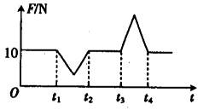
C、必定是OC D、可能是OB，也可能是OC
10、某实验小组的同学在电梯的天花板上固定一根弹簧秤，使其测量挂钩向下，并在挂钩上悬挂一个重为10N 的钩码．通过一传感器直接得出弹簧秤弹力随时间变化的规律如图所示．则下列分析不正确的是（ ）
A、从时刻t₁到t₂，钩码处于失重状态
B、从时刻t₃到t₄，钩码处于超重状态
C、电梯可能开始在8 楼，先加速向下，接着匀速向下，再减速向下，最后停在1 楼
D、电梯可能开始在1 楼，先加速向上，接着匀速向上，再减速向上，最后停在8 楼
11、如图所示，在水平桌面上放一木块，用从零开始逐渐增大的水平拉力F拉着木块沿桌面运动，则木块所受到的摩擦力f随拉力F变化的图像，正确的是下图中的
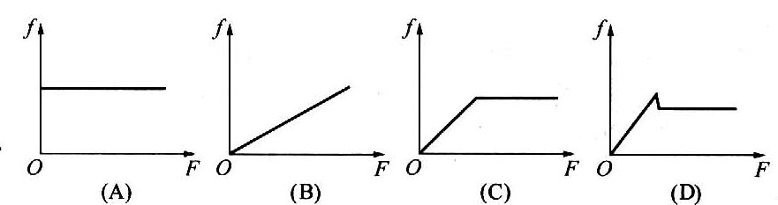
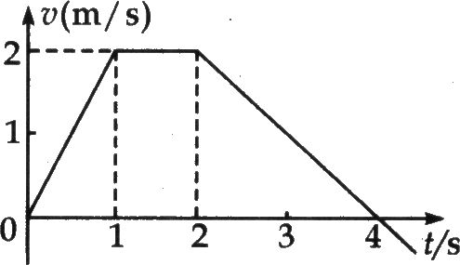
12、如图是某质点运动的速度－时间图象，由图象得到的正确结果是（ ）
A、0～1s内质点的平均速度是2m/s
B、0～2s内质点的位移大小是4m
C、0～1s内质点的加速度大于2～4s内的加速度
D、0～1s内质点的运动方向与2～4s内的运动方向相反
第Ⅱ卷 （非选择题 共52分）
二、实验题：本题共1小题，共20分。 把答案填在答题纸相应的横线上。
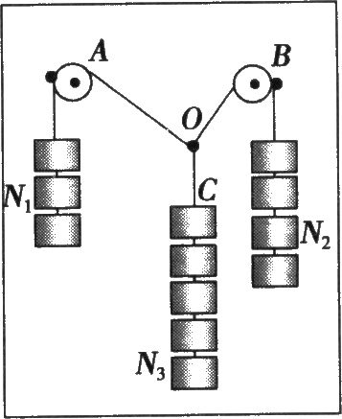
13、（6分）有同学利用如图所示的装置来验证力的平行四边形定则：在竖直木板上铺有白纸，固定两个光滑的滑轮A和B，将绳子打一个结点O，每个钩码的重量相等，当系统达到平衡时，根据钩码个数读出三根绳子的拉力T_{OA}、T_{OB}和T_{OC} ，回答下列问题：
（1）改变钩码个数，实验能完成的是（ ）
A、钩码的个数N₁=N₂=2，N₃=5
B、钩码的个数N₁=N₃=3，N₂=4
C、钩码的个数N₁=N₂=N₃=4
D、钩码的个数N₁=3，N₂=4，N₃=5
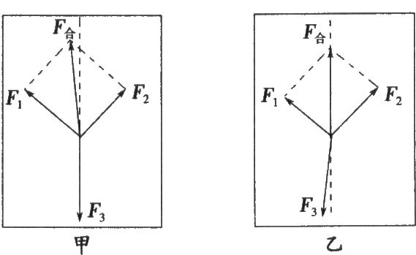
（2）在拆下钩码和绳子前，最重要的一个步骤是（ ）
A、标记结点O的位置，并记录OA、OB、OC三段绳子的方向
B、量出OA、OB、OC三段绳子的长度
C、用量角器量出三段绳子之间的夹角
D、用天平测出钩码的质量
（3）在作图时，你认为图甲、乙中 是正确的。

14、（14分）在“探究加速度与力、质量的关系”实验中，某同学使用了如图所示的装置，打点计时器打点频率为50Hz。
小车
打点计时器
沙桶
纸带
（1）该同学得到一条纸带，在纸带上取连续的六个点，如图所示，自A点起，相邻两点间的距离分别为10.0mm、12.0mm、14.0mm、16.0mm、18.0mm，则打E点时小车的速度为 m/s， 打A、F两点的过程中小车的平均速度为 m/s，小车的加速度为 m/s²。
…· · · · · ·
A B C D E F

（2）该同学通过对数据的处理作出了如图所示的a-F图象，则
a
F
O
①图中的直线不过原点的原因是 。
②图中的力F理论上指 ，而实验中却
用 表示（从下列选项中选填字母符号）。
A．砂和砂桶的重力 B．绳对小车的拉力
③此图中直线发生弯曲的原因是 。

四、计算题：本题共3小题，共32分。 解答时请写出必要的文字说明、方程式和重要的演算步骤。只写出最后答案不得分。有数值计算的题，答案必须明确写出数值和单位。
15、（10分）半径为r的球重为G，它被长为r的细绳挂在光滑的竖直墙壁上，
求：(1) 细绳拉力的大小；
(2) 球对墙壁的压力的大小。

16、（10分）我国滑雪运动员在蒙特利尔冬季奥运会取得了金牌零突破，为国争了光。跳台滑雪是利用山势特别建造的跳台进行的，运动员踏着专用滑雪板，在助滑道上调整后起跳，在空中飞行一段距离后着陆，设一位运动员由a点沿水平方向跃起，到b点着陆，如图所示，测得ab间距L=40m，山坡倾角θ=30°，试计算运动员起跳时的速度和他在空中飞行的时间。（不计空气阻力）
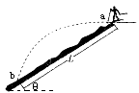

17、（12分）水平传送带被广泛地应用于机场和火车站，用于对旅客的行李进行安全检查。如图为一水平传送带装置示意图，绷紧的传送带AB始终保持v=2m/s的恒定速率运行，一质量为m=4Kg的行李无初速地放在A处，设行李与传送带间的动摩擦因数μ=0.2，AB间的距离l=2.0m，g取10m/s²。 求 ：
（1）行李刚开始运动时所受的滑动摩擦力大小和加速度大小。
（2）行李在传送带上运动的时间。
（3）如果提高传送带的运行速率，行李就能被较快地传送到B处. 求行李从A处传送到B处的最短时间和传送带对应的最小运行速率。
B
A
v
l
m

泰兴市第五高级中学第一学期期末
班级 学号

姓名
高一物理试题答案纸
二、填空题（20分）
13、 BCD A 甲

14、 0.85 0.7 5

平衡摩擦力时木板倾角偏大 B A

没有满足小车质量远大于砂和砂桶质量的条件

三、计算题（32分）
15、
(1) 细绳拉力的大小；
(2) 球对墙壁的压力的大小。

16、

17、

（1）滑动摩擦力F=μmg =8N （2分）
由牛顿第二定律，得 F=ma
代入数值得 a=2m/s²
（2分）
（2）设行李做匀加速运动的时间为t₁，行李加速运动的末速度为v=2m/s。
则v=at₁ 代入数值，得t₁=1s （2分）
匀速运动的时间为t₂
t₂=(l - 1/2 a$t_{1}^{2}$)／v=0.5s （1分）
运动的总时间为 t=t₁+t₂=1.5s （1分）

（3）行李从A处匀加速运动到B处时，传送时间最短。则
l=1/2at_{min}²
代入数值，得t_{min}=$\sqrt{2}$s =1.4s （2分）
传送带对应的最小运行速率v_{min}=at_{min}
代入数值，得
v_{min}=$2\sqrt{2}$m/s=2.8m/s （2分）

